-- 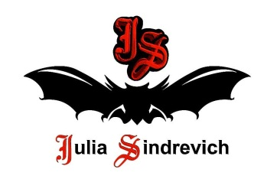
тел. (916) 544-44-44, e-mail: Juliasindrevich@yandex.ru www.juliasindrevich.ru
Прайс-лист МАСКИ, БАНДАНЫ, МИТЕНКИ
 | артикул | наименование товара | Цена х  кол-во, руб
Маски бюджетные БЕЗ пластиковых носовых фиксаторов
 | Маска_снуд_01черн  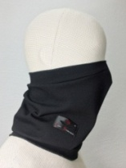 | Маска-трансформер с эргономичными вытачками, с одной центральной вытачкой на носу, цвет черный:  - плотный трикотаж джерси вискоза+полиэстер+эластан (1шт обхват 48см);  - тонкий вискозный трикотаж (3шт маленький размер - обхват 44см).  Можно носить на лице как маску, на шее как шарф-снуд, на голове как повязку и как шапочку-бини. Унисекс. | 600х4
 | Маска_снуд_01сершерсть  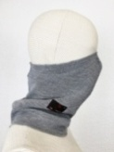 | Маска-трансформер с эргономичными вытачками, с одной центральной вытачкой на носу, цвет светло-серый, трикотаж джерси HugoBoss, 85%шерсть+ 10%вискоза+5%эластан, обхват 58-59см.  Можно носить на лице как маску, на шее как шарф-снуд, на голове как повязку и как шапочку-бини. Унисекс. | 700х2
 | Маска_забрало_01черн  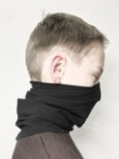 | Маска-трансформер с эргономичными вытачками, с одной центральной вытачкой на носу, цвет черный, плотный трикотаж джерси вискоза+полиэстер+эластан, обхват 46см.  Можно носить на лице как маску, на шее как шарф-снуд, на голове как повязку и как шапочку-бини. Унисекс. | 600
 | Маска_снуд_01woman'sface  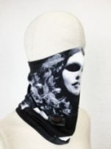 | Маска-трансформер с изображением женского лица, с эргономичными вытачками, с одной центральной вытачкой на носу, цвет черно-белый, мягкий двусторонний трикотаж вискоза с хлопком, обхват 52см.  Можно носить на лице как маску, на шее как шарф-снуд, на голове как повязку и как шапочку-бини. Унисекс.  Митенки в комплекте. | 700х3
 | Маска_снуд_01woman'sface_зел  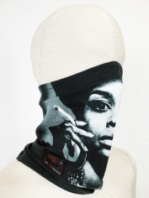 | Маска-трансформер с изображением женского лица с сигарой, с эргономичными вытачками, с одной центральной вытачкой на носу, цвет темно-зелено-белый, мягкий двусторонний трикотаж вискоза с хлопком, 2шт обхват 50см, 2шт обхват 52см, 2шт обхват 54см, 2шт обхват 56см.  Можно носить на лице как маску, на шее как шарф-снуд, на голове как повязку и как шапочку-бини. Унисекс. | 600х8
 | Маска_снуд_роспись  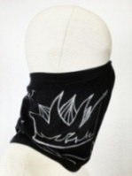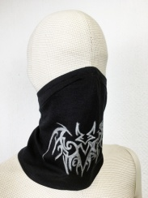 | Маска-трансформер с ручной росписью - графика в готическом стиле, с эргономичными вытачками, с одной центральной вытачкой на носу, цвет черно-серебро, мягкий трикотаж вискоза с хлопком.  Можно носить на лице как маску, на шее как шарф-снуд, на голове как повязку и как шапочку-бини.  В наличии: корона (обхват 56см), тату ЛМ (52см). Унисекс. | 1000х2
 | Маска_снуд_Волк_рег  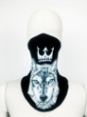 | Маска-трансформер с изображением волка (ручная роспиь), с регулируемым обхватом (сзади резинка-фиксатор), универсальный размер, с эргономичными вытачками, с одной центральной вытачкой на носу, вшитый пластиковый фиксатор для носа, ручная эластичная подгибка вверху, цвет черный, двусторонний трикотаж Balmain (лицевая сторона гладкая, визуально похожая на шелк, изнаночная сторона матовая) 85%вискоза+15%полиамид+5%эластан.  Можно носить на лице как маску, на шее как шарф-снуд, на голове как повязку, как бандану. Унисекс. | 1500
 | Маска_снуд_Медведь_рег  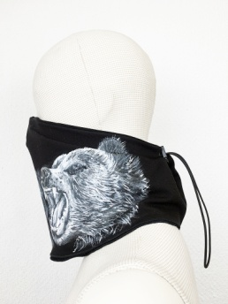 | Маска-трансформер для брутальных мужчин - с профилем медведя (ручная роспись), с регулируемым обхватом (сзади резинка-фиксатор), высота спереди 20см, большой размер - обхват от 50см до 64см, с эргономичными вытачками, с одной центральной вытачкой на носу, вшитый пластиковый фиксатор для носа, цвет черный, двухслойная: лицевая сторона - плотный трикотаж джерси вискоза+полиэстер+эластан, подкладка - тонкий вискозный трикотаж.  Можно носить на лице как маску, на шее как шарф-снуд, на голове как повязку, как бандану. | 1700
 | Маска_снуд_Сова_рег  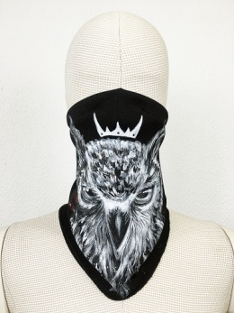 | Маска-трансформер с изображением совы (ручная роспись), с регулируемым обхватом (сзади резинка-фиксатор), универсальный размер, с эргономичными вытачками, с одной центральной вытачкой на носу, вшитый пластиковый фиксатор для носа, цвет черный, двухслойная: лицевая сторона - двусторонний трикотаж Balmain (85%вискоза+15%полиамид+5%эластан), подкладка - тонкий вискозный трикотаж.  Можно носить на лице как маску, на шее как шарф-снуд, на голове как повязку, как бандану. Унисекс. | 2000
 | Маска_снуд_Лев_рег  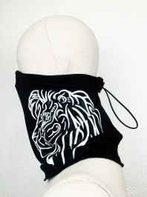 | Маска-трансформер с профилем льва (ручная роспись), с регулируемым обхватом (сзади резинка-фиксатор), универсальный размер, с эргономичными вытачками, с одной центральной вытачкой на носу, вшитый пластиковый фиксатор для носа, ручная эластичная подгибка вверху, цвет черный, двусторонний трикотаж Balmain (лицевая сторона гладкая, визуально похожая на шелк, изнаночная сторона матовая) 85%вискоза+15%полиамид+5%эластан.  Можно носить на лице как маску, на шее как шарф-снуд, на голове как повязку, как бандану. Унисекс. | 1500
 | Маска_снуд_роза  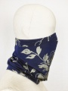 | Маска-трансформер с эргономичными вытачками, с одной центральной вытачкой на носу, цвет синий с серебром, вискозный трикотаж (холодная вискоза) с рельефным изображением серебряных роз, обхват 52см.  Можно носить на лице как маску, на шее как шарф-снуд, на голове как повязку и как шапочку-бини. | 600х5
 | Маска_снуд_основа  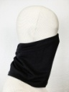 | Маска-трансформер с эргономичными вытачками, с одной центральной вытачкой на носу, цвет черно-серый, мягкий двусторонний трикотаж вискоза с хлопком, 1шт - обхват 58см, 1шт обхват 54см, 2шт обхват 52см,  Можно носить на лице как маску, на шее как шарф-снуд, на голове как повязку и как шапочку-бини. Унисекс. | 600х4
 | Маска_снуд_основа_зел  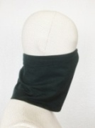 | Маска-трансформер с эргономичными вытачками, с одной центральной вытачкой на носу, цвет темно-зеленый, мягкий двусторонний трикотаж вискоза с хлопком, 4шт обхват 50см, 5шт обхват 52см.  Можно носить на лице как маску, на шее как шарф-снуд, на голове как повязку и как шапочку-бини. Унисекс. | 600х9
 | Маска_снуд_03черн_рег  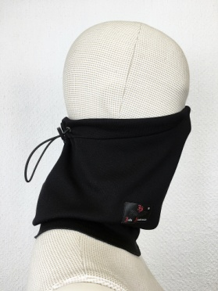 | Маска-трансформер с регулируемым обхватом (сзади резинка-фиксатор), универсальный размер, с эргономичными вытачками, с одной центральной вытачкой на носу, вшитый пластиковый фиксатор для носа, кармашек для фильтра, цвет черный:  - двусторонний трикотаж Balmain (лицевая сторона гладкая, визуально похожая на шелк, изнаночная сторона матовая) 85%вискоза+15%полиамид+5%эластан (1шт);  - плотный трикотаж джерси вискоза+полиэстер+эластан (1шт);  - плотный безворсовый трикотаж вискоза+полиамид (1шт обхват до 60см);  - эластичная ткань бенгалин вискоза 65%, полиэстер 30%, спандекс 5% (2шт), без кармашка для фильтра.  Можно носить на лице как маску, на шее как шарф-снуд, на голове как повязку, как бандану. Унисекс. | 800х5
 | Маска_снуд_03черншерсть_рег  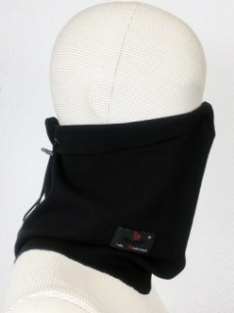 | Маска-трансформер с регулируемым обхватом (сзади резинка-фиксатор), универсальный размер, с эргономичными вытачками, с одной центральной вытачкой на носу, вшитый пластиковый фиксатор для носа, ручная эластичная подгибка вверху, цвет черный, плотный двусторонний трикотаж (изнаночная сторона гладкая, визуально похожая на шелк, лицевая сторона шерстяная матовая) джерси 96%шерсть+4%эластан.  Можно носить на лице как маску, на шее как шарф-снуд, на голове как повязку, как бандану. Унисекс. | 1900х2
 | Маска_снуд_03темносерподвяз  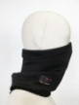 | Маска-трансформер с эргономичными вытачками, с одной центральной вытачкой на носу, вшитый пластиковый фиксатор для носа, ручная эластичная подгибка вверху, цвет темно-серый, плотный безворсовый трикотаж вискоза+полиамид, обхват до 50см.  Можно носить на лице как маску, на шее как шарф-снуд, на голове как повязку и как шапочку-бини. Унисекс. | 800х3
 | Маска_снуд_03серджерси_рег  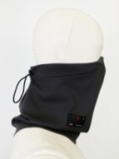 | Маска-трансформер с регулируемым обхватом (сзади резинка-фиксатор), универсальный размер, с эргономичными вытачками, с одной центральной вытачкой на носу, вшитый пластиковый фиксатор для носа, ручная эластичная подгибка вверху, цвет серый, плотный трикотаж джерси вискоза+полиэстер+эластан, арт.044570011.  Можно носить на лице как маску, на шее как шарф-снуд, на голове как повязку, как бандану. Унисекс. | 800х8
 | Маска_снуд_03серджерси  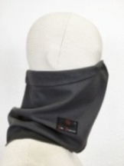 | Маска-трансформер с эргономичными вытачками, с одной центральной вытачкой на носу, вшитый пластиковый фиксатор для носа, ручная эластичная подгибка вверху, цвет серый, плотный трикотаж джерси вискоза+полиэстер+эластан, арт.044570011.  Можно носить на лице как маску, на шее как шарф-снуд, на голове как повязку и как шапочку-бини. Унисекс. | 800х2
 | Маска_снуд_03сермеланж  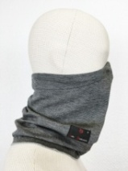 | Маска-трансформер с эргономичными вытачками, с одной центральной вытачкой на носу, вшитый пластиковый фиксатор для носа, ручная эластичная подгибка вверху, цвет серый меланж, трикотаж джерси вискоза, арт.I12-107.  Можно носить на лице как маску, на шее как шарф-снуд, на голове как повязку и как шапочку-бини. Унисекс. | 800х4
 | Маска_снуд_03сершерст_рег  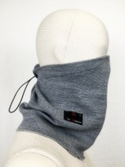 | Маска-трансформер с регулируемым обхватом (сзади резинка-фиксатор), универсальный размер, с эргономичными вытачками, с одной центральной вытачкой на носу, вшитый пластиковый фиксатор для носа, кармашек для фильтра, цвет светло-серый, трикотаж джерси HugoBoss, 85%шерсть, 10%вискоза, 5%эластан, универсальный размер.  Можно носить на лице как маску, на шее как шарф-снуд, на голове как повязку, как бандану. Унисекс. | 1000х2
 | Маска_снуд_03шерстьшел_рег  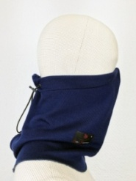 | Маска-трансформер с регулируемым обхватом (сзади резинка-фиксатор), универсальный размер, с эргономичными вытачками, с одной центральной вытачкой на носу, вшитый пластиковый фиксатор для носа, ручная эластичная подгибка вверху, цвет темно-синий/светло-серый, мягкий двусторонний трикотаж шерсть+шелк.  Можно носить на лице как маску, на шее как шарф-снуд, на голове как повязку и как шапочку-бини. Унисекс. Митенки в комплекте. | 1700
 | Маска_забрало_03черн  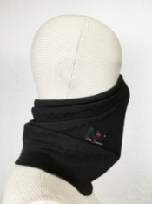 | Маска-трансформер с рельефными складками, с одной центральной вытачкой на носу, вшитый пластиковый фиксатор для носа, цвет черный:  - плотный безворсовый трикотаж вискоза+полиамид (1шт - обхват 48см);  - эластичная ткань бенгалин - вискоза 65%, полиэстер 30%, спандекс 5% (1шт - обхват 56см).  Можно носить на лице как маску, на шее как шарф-снуд, на голове как повязку и как шапочку-бини. Унисекс. | 800х2
 | Маска_забрало_03сер  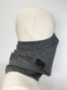 | Маска-трансформер с рельефными складками, с одной центральной вытачкой на носу, вшитый пластиковый фиксатор для носа, цвет серый меланж, трикотаж джерси вискоза, обхват 50см.  Можно носить на лице как маску, на шее как шарф-снуд, на голове как повязку и как шапочку-бини. Унисекс. | 800
Премиальные маски из шелка.
 | Маска_снуд_03шелк  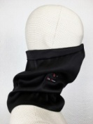 | Шелковая маска-трансформер с эргономичными вытачками, с одной центральной вытачкой на носу, вшитый пластиковый фиксатор для носа, цвет черный, плотный натуральный шелк с эластаном La Perla.  Премиальный уровень качества - ручная обработка швов haute couture, шикарное ощущение на лице натуральных шелковых волокон.  Можно носить как маску, как шарф-снуд. Унисекс. | 1600х2
 | Маска_снуд_03шелксворотом  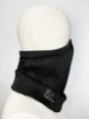 | Шелковая маска-трансформер с эргономичными вытачками, с одной центральной вытачкой на носу, со складкой-воротником внизу, вшитый пластиковый фиксатор для носа, цвет черный, плотный натуральный шелк с эластаном La Perla.  Премиальный уровень качества - ручная обработка швов haute couture, шикарное ощущение на лице натуральных шелковых волокон.  Можно носить как маску, как шарф-снуд. Унисекс. | 1600
 | Маска_снуд_03тонкийшелк  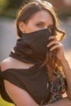 | Тонкая шелковая маска с эргономичными вытачками, с одной центральной вытачкой на носу, с вшитым пластиковым фиксатором для носа, цвет черный, тонкий натуральный шелк с эластаном, обхват 56см.  Премиальный уровень качества, шикарное ощущение на лице натуральных шелковых волокон. Возможно свободно дышать сквозь тонкий натуральный шелк.  Можно носить как маску, как шарф-снуд. Унисекс. | 1200
 | Маска_забрало_03шелк  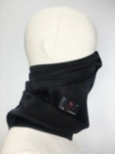 | Шелковая маска-трансформер с рельефными складками, с одной центральной вытачкой на носу, цвет черный, плотный натуральный шелк с эластаном La Perla.  Премиальный уровень качества - ручная обработка швов, шикарное ощущение на лице натуральных шелковых волокон.  Можно носить как маску, как шарф-снуд. Унисекс. | 1600
Маски-повязки, банданы
 | Маска_повязка_черн  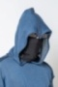 | Повязка на голову, маска на лицо с прорезями для ушей, цвет черный, вискозный трикотаж. Высота 22см, обхват 50см.  Можно носить как маску, как повязку на голову, как резинку для волос, как повязку на глаза, как шарф-снуд. Унисекс. | 500х2
 | Маска_повязка_шоколад  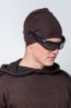 | Повязка на голову, маска на лицо, цвет шоколад, высота 22см, обхват 48 см, плотный трикотаж.  Можно носить как маску, как повязку на голову, как резинку для волос, как повязку на глаза, как шарф-снуд.  Унисекс. | 500х2
 | Маска_повязка_зел | Повязка на голову, маска на лицо с прорезями для ушей, цвет белый с черно-зелеными розами, вискозный трикотаж (холодная вискоза).  Можно носить как маску, как повязку на голову, как резинку для волос, как повязку на глаза, как шарф-снуд. | 300
 | Б_003 | Маска-бандана, темные геометрические полоски, цвет коричневый, квадратная, размер 65см х 65см, 100шелковый атлас.  Колористическое решение этого платка позволяет носить его с любым комплектом, создавая разные стили, в зависимости от обстоятельств. | 2400
 | Б_004  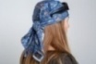 | Маска-бандана, цвет синий с оранжевой и белой набивкой, квадратная, размер 74см х 74см, 100хлопковый батист. | 2000
Митенки
 | Митенки_черн  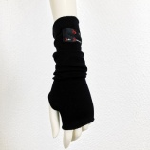 | Митенки унисекс, шитые, цвет черный, длина 30 см:  - плотный трикотаж джерси вискоза+полиэстер+эластан (2пары);  - двусторонний (одна сторона гладкая, другая матовая) трикотаж Balmain 85%вискоза+15%полиамид+5%эластан (3пары). | 600х5
 | Митенки_сер  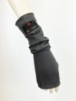 | Митенки унисекс, шитые, цвет серый, длина 30см, плотный трикотаж джерси вискоза+полиэстер+эластан. | 600х7

Усл.обозначения:
Возможно изготовление на заказ (сроки зависят от модели).
Имеется в наличии

